金典 典典子IP网红导演出道项目
广 告 主：金典
所属行业：乳制品
执行时间：2020.08-10
参选类别：IP营销类
营销背景
品牌背景：2020年秋天，一滴可爱的牛奶坠落。金典有机奶全新IP形象“典典子”上线，fufu 、白胖胖的典典子在构建初步认知之后，金典希望让典典子代表金典出道，可面对竞争如此激烈的品牌选秀场，典典子该何去何从？
行业背景：在每个品牌都在聊IP的今天，IP，对于品牌来说真的有效吗？或者说，新生IP的出道空间到底有多少？金典同样也面临着这个问题。在层出不穷的IP及虚拟idol当道的年代，金典如何和其他竞品抢占年轻人的眼球，这成为了核心命题。
金典有机奶一直在强调自己所倡导的有机生活主张，但是对于大众来说，有机生活概念到底是什么，有机生活到底是什么样的体验？
营销目标
竞争激烈的品牌IP市场，对于金典的典典子IP来说，如何才可以脱颖而出？需要一个让人眼前一亮的亮相方式。
以一个强有力的记忆方式与年轻人有效沟通，传递金典所倡导的有机生活概念。
策略与创意
洞察：年轻人的有机生活是什么？是自我定义的生活。我爱的，我认可的，我正在经历的，这一切美好的生活，皆是有机生活——每个人都是自己的生活的导演。所以，如果典典子以一位“导演”身份出道，也许会帮助金典诠释出新的有机生活视角。
我们尝试以不同于其他的品牌idol上线的方式，让典典子导演出道。

创意：典典子以导演身份出道，“亲自参与”选景选角、剧本创作及MV制作中，邀请流量古风KOL“音阙诗听”打造原创MV《饮好梦》， 穿越回到有机生活发迹的时代，邀请浪漫的文人来一次有机生活的对诗做赋Battle。寻找文人们在诗书中关于有机生活的描绘与畅想，用美好的辞赋回溯这个关于有机生活的“梦”—— 一饮而尽，此般好梦。
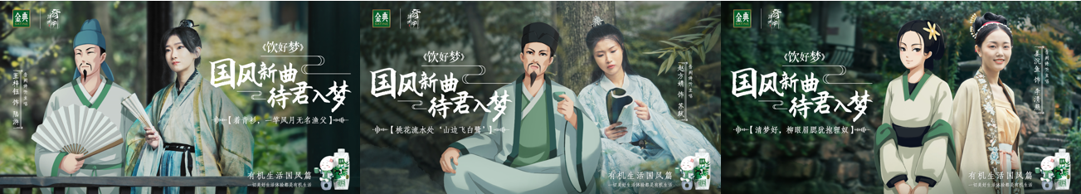
策略：
不同于一般的品牌IP以可爱偶像出道的方式，金典典典子创新地以导演形象出道，生动诠释品牌所推崇的有机生活概念，以古代文人瑰丽诗句营造诗情画意、自在山水的理想生活状态。迎合年轻人日常关注喜好，与头部流量UP主音阙诗听联合共创古风歌曲，快速占领B站古风话题讨论，吸引年轻圈层关注并快速感知有机生活标签，建立典典子品牌IP认知度与好感度。
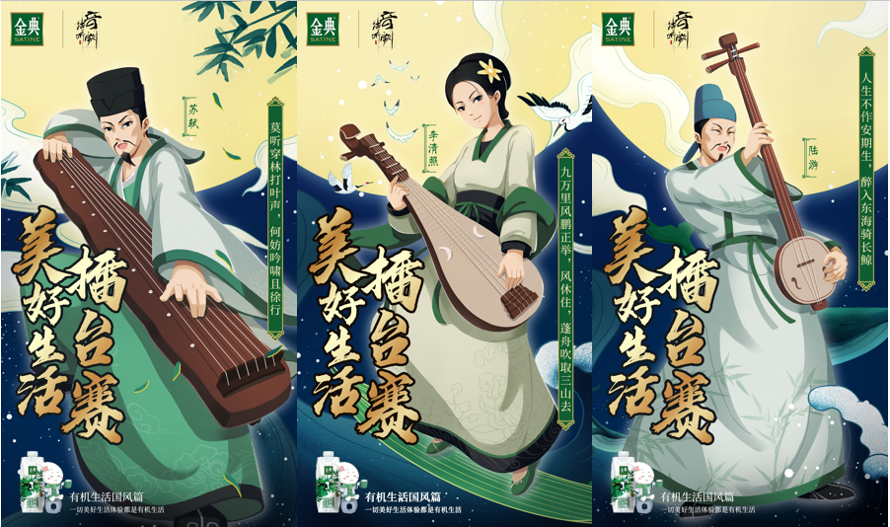
执行过程/媒体表现
预热期：三位诗坛爱豆化身古代有机生活证言官，通过发布预热海报与长图文，邀请粉丝参与互动，典典子化身导演身份，讲述音乐是现代人抒发美好生活的方式，诗词则是古人表达美好生活的连接关系，古人在诗词中表达的对美好生活的感悟，同样在向我们传递着“一切美好生活的体验都是有机生活”。
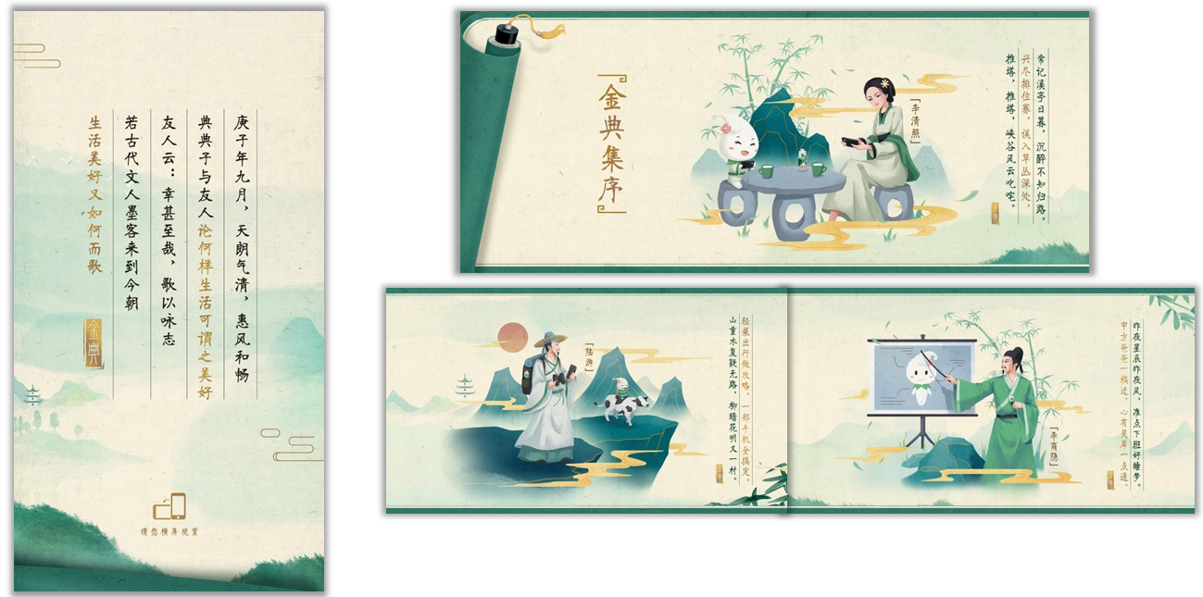
爆发期：典典子联动B站知名原创古风音乐UP主音阙诗听内容共创，以古诗词为基础创作原创古风歌曲，借势金典冠名《2020中国好声音》热度，通过综艺battle的形式，传递宋朝三位诗人的有机生活态度，打造《饮好梦》MV如诗词般写意自在的有机生活状态；
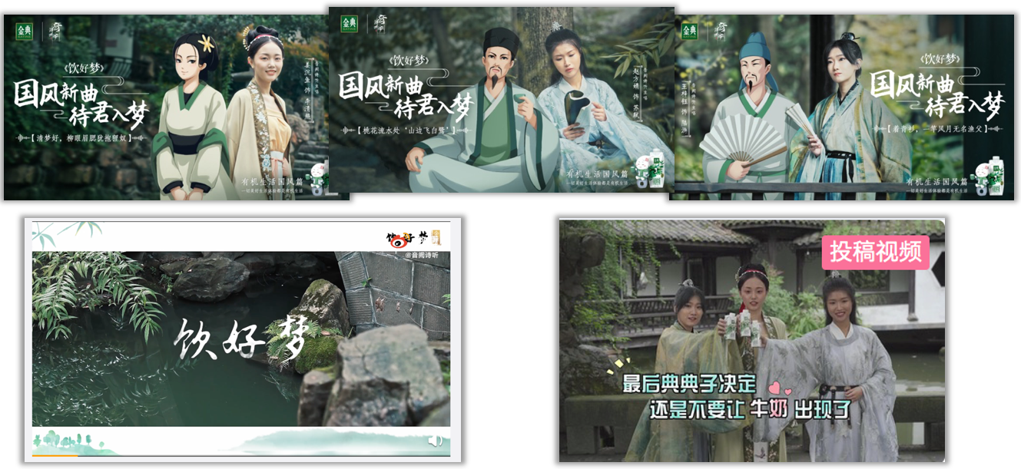
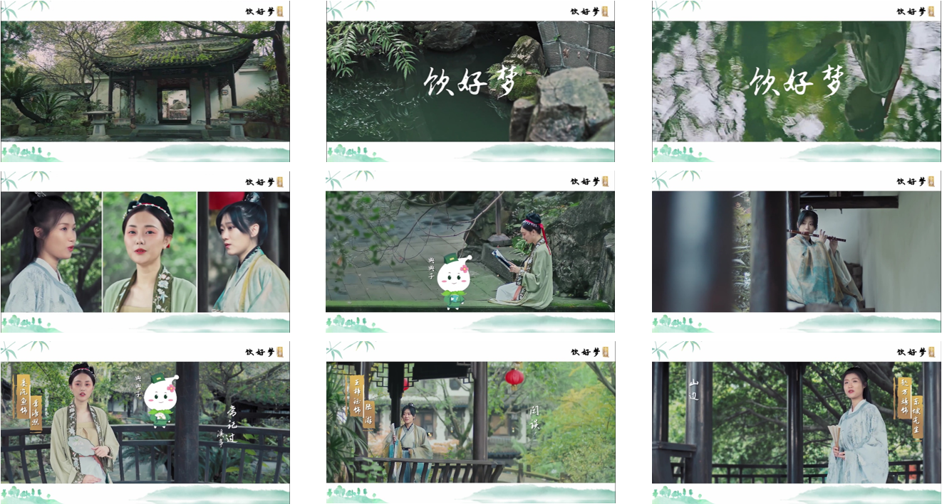
以年轻人聚集的B站为中心，在微博微信等社交媒体上打造送诗坛爱豆出道的热点内容，配合饭圈粉丝营销动作，品牌自媒体矩阵全面发声，外围媒体资源进行外围扩散，整体实现传播渠道拓宽。
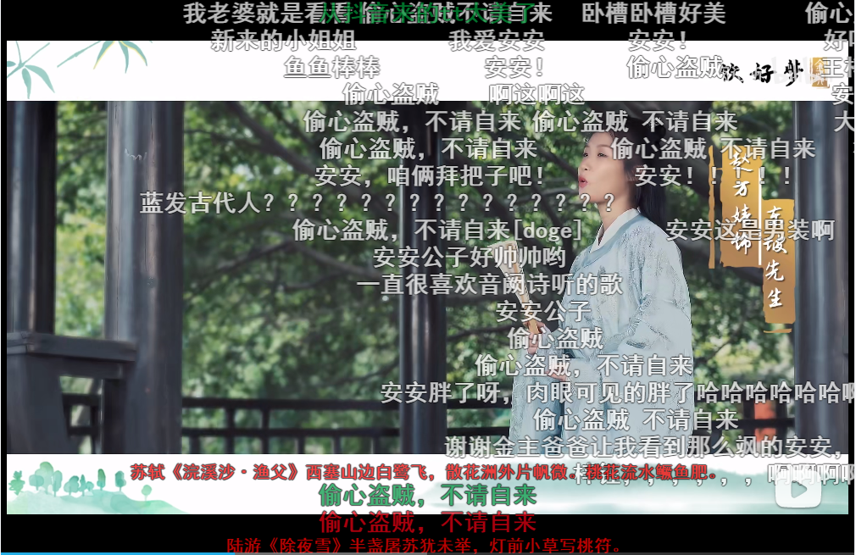
反哺期：年轻圈层社交话题互动讨论，引爆视频浏览点击与弹幕评论，并吸引B站up主自发联动创作国风舞蹈视频，多重传播。
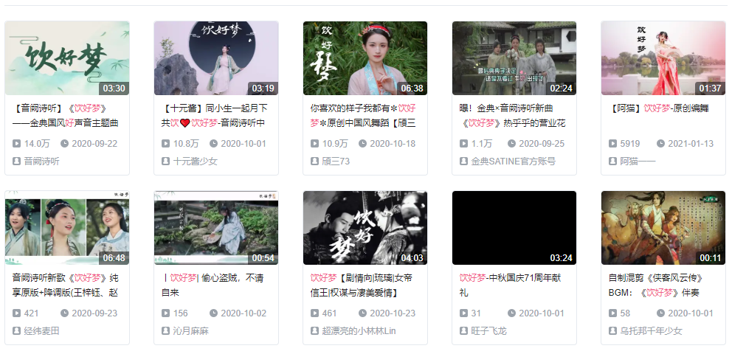
营销效果与市场反馈
创意视频链接：https://www.bilibili.com/video/BV1st4y1q73n?from=search&seid=2335444933965959979
策略视频：https://www.bilibili.com/video/BV11X4y1N7Gm/
数据结果：
1. 本次活动累计触达粉丝3134.5万+，总曝光量达1630.1万+。
2. 微博话题总阅读量61.6万+，B站总互动量39.4万+，双微抖音总互动量12.3万+，各大音乐平台总互动量1.4万+。
3. 音乐视频在B站发布后迅速上升至原创音乐榜单第43位，在音乐平台发布后迅速登至当人气榜57位，两天时间收获上万加评论。
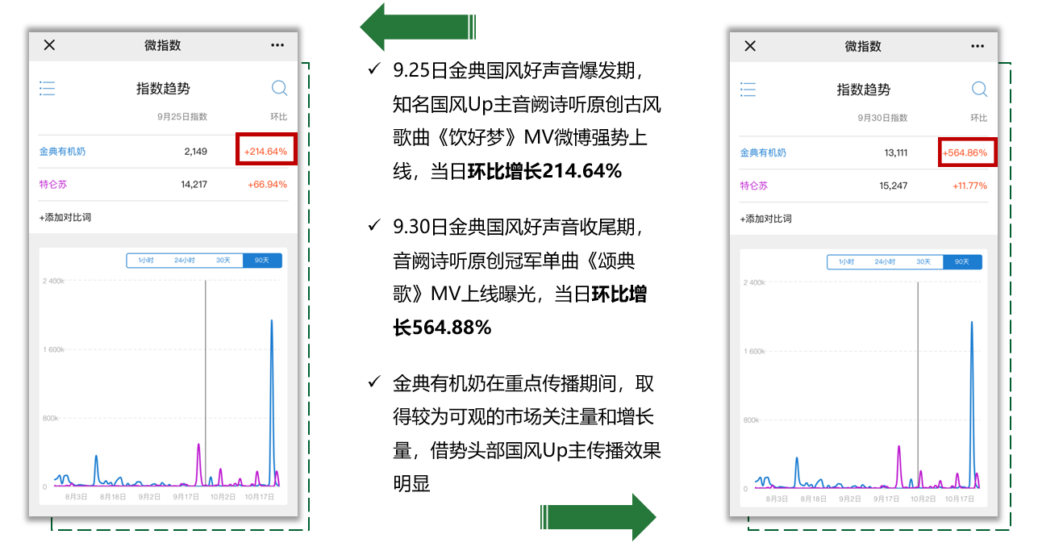

市场反馈：
金典希望与Z时代下的年轻人玩在一起，他们喜欢不一样的古风文化，推崇文化积累的古代诗词，向往古代文人的自在畅意，潇洒恣意，而这也正是金典所倡导的一切美好生活的体验都是有机生活”的具象产品力。典典子作为全新的IP形象，希望以创新出道的形式让年轻圈层认同，本次与流量古风歌手音阙诗听的原创歌曲合作，一方面迎合年轻受众偏爱古风心理，一方面强势占领古风标签IP，并以时下流行的综艺battle形式，引爆社交平台话题讨论，为典典子IP的“有机生活”长期品牌标签和品牌好感度打下坚实基础。

